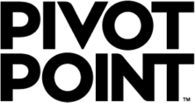
Til alle våre samarbeidspartnere i skjønnhetsbransjen

PIVOT POINT SUPPORT GJENNOM DENNE UTFORDRENDE TIDEN.
Vi forstår at COVID-19 (Coronaviruset) pandemien skaper en utrolig utfordrende tid for deg, din familie, din skole og din bedrift. Via vår online læringsplattform, LAB (Learn About Beauty), vil vi sikre at alle skoler, opplæringskontor og bedrifter tilknyttet opplæringskontor har tilgang til vår digitale læringsplattform LAB. Vi vil sikre at alle får den nødvendige hjelp/support for både dine lærere/veiledere og dine elever/lærlinger slik at alle får mulighet å fortsette opplæring av faget gjennom Online/fjernundervisning.

Om din skole er stengt ned og dine studenter ikke er i stand til å delta fysisk i klassen og din skole ikke har tilgang til LAB så send oss en e-post så gir vi dere tilgang til LAB kostnadsfritt frem til 1.JULI.2020.

Vi tilbyr også alle i denne perioden ubegrenset LAB trening/opplæring Online via programmet ZOOM og LAB.

Flere av våre instruktører fra Team Pivot Point Scandinavia vil kjøre jevnlige opplærings sekvenser der vi tar for oss de ulike funksjonene i LAB for hvordan du kan legge opp til en motiverende og helhetlig online opplæring for dine elever/lærlinger.
- FOR LÆRERE/VEILEDERE: OPPLÆRING OG LÆRE STRATEGIER RUNDT DISTANSE UNDERVISNING
- FOR ELEVER: TEORI-RELATERTE EMNER/ PRAKTISKE WORKSHOP

Lab Trening: Det er satt opp daglige trenings sekvenser (mandag til fredag) via zoom kl.1300 Norsk tid.
Møte linken til Zoom er følgende: https://zoom.us/j/8316341099
Alle Zoom online treninger vil det gjøres opptak av å legges ut i lukkede Facebook grupper:
Pivot Point Lab Norge/ Pivot Point Lab Sverige/ Pivot Point Lab Finland

Pivot Point ser det som vårt ansvar å kunne levere et opplæringssystem som holder høy kvalitet, er profesjonelt og i tråd med bransjens og den enkelte elev/læring sitt behov.
Vår nye revolusjonerende digitale opplæringsplattform LAB (www.eu1.pivotpointlab.no) har nå alle de offentlige skolene og opplæringskontor i Norge, Sverige og Finland mulighet til å få tilgang til helt kostnadsfritt frem til 1. Juli 2020.

LAB skoleåret 2019/20
Gjennom dette året har vi jobbet med å klargjøre og tilpasse LAB i Scandinavia ut fra bransjen sitt behov. I dette arbeidet inngår hvilke ulike funksjoner, opplæringsmateriell, oversetting av plattformen og material som prioriteres i denne første runden å oversette til det enkelte land sitt språk.
Etter 1. Juli 2020 vil alle som da har hatt kostnadsfri lisenstilgang til plattformen få tilbud om å forlenge sin lisensavtale. Denne lisensavtalen må undertegnes før 1. Juni slik at vi kan videreføre din lisens i LAB.
De av dere som velger å ikke forlenge lisensavtalen vil automatisk bli stengt tilgang for.

Lisenskontrakt med komplett prisliste vil sendes ut til dere før 1.Mai. 2020.

LAB oppstart høsten 2020
Gjennom en Lisens på Lab får du tilgang til et helt unikt digitalt opplæringssystem der du har tilgjengelig alt du trenger både i din planlegging av opplæring, gjennomføring, vurdering og oppfølging av dine elever/lærlinger.

LAB lisensen gir deg tilgang til 2 komplette opplæringsprogram:
Cosmetology Fundamentals og Barbering Fundamentals.

Det er i alt 26 digitale E-Bøker, komplett opplæringsmateriell med videoer, quizer, ulike tester, ca.200 ferdig oversatte Power Pointer på Norsk og Svensk som vil være tilgjengelig på LAB høst 2020, ferdige leksjonsplaner, eget område for læreren/veilederen med tilgang til Fasit svar, eksempel på opplæringsplaner, Design Kart (Arbeidstegninger), som følger de ulike praktiske workshopene, fullstendig sett med generelle Design Kart som er oversatt på Norsk, Svensk og Finsk, ferdige teoretiske og praktiske workshop leksjoner, avansert rapporterings og vurdering/tilbakemelding/karakter system +++
I tillegg har du også mulighet å bygge dine egne leksjoner/kurser og laste opp eget opplæringsmateriell.

Prisoversikt LAB skoleåret 20/21
For offentlig skole/opplæringskontor gjelder følgende priser der det bestilles LAB Lisens for hele elevklasse(r) eller Lærlingsgruppe(r):

- Pris pr. LAB Lisens: kr. 1800,-. Lisensen har varighet i 1 år (365 dager) fra første gangs innlogging i LAB. Her får Lærere/Veiledere kostnadsfri lisens til LAB.

- Pris pr. LAB Lisens for kun Lærer/Veileder: 1000,- pr. mnd (gjelder om man ikke kjøper Lab lisenser til hele klassen/gruppen).

- Pris pr. LAB Lisens for private skoler: Kr. 3600,-. Lisensen har varighet i 1 år (365 dager) fra første gangs innlogging i LAB. Her får Lærere/Veiledere kostnadsfri lisens til LAB.

- Du har også mulighet å kjøpe tilgang til ekstra materiell som for eksempel Pivot Point sine Trend Collection, ekstra opplærings/Coching’s timer, hjelp til å skreddersy opplæringsplaner ut fra deres behov osv...

- I prisen inngår 3 support online (Live) med opplæring av plattformen pr. skole. Opplæringen vil foregå via videokonferanse (ZOOM). Det vil gjøres opptak av Opplæringen og sendes til deg/dere i etterkant. Hver opplæringsfrekvens varer i ca. 2 timer.

Du får i tillegg tilgang til en omfattende support område med opplæringsvideoer av alle de ulike funksjonene i LAB. Plattformen vil jevnlig oppdateres og videre utvikles til det beste for
deg som bruker.

- Du får tilgang til en egen lukket Facebookgruppe (Pivot point lab Norge) der vi deler tips, opplæringsmateriell m.m

HVORFOR LAB

LAB’s kjerneverdier: Ikke bare HVORDAN man utfører teknikkene, men også HVORFOR....

Fordelene ved bruk av teknologi i opplæring
Når vi går videre inn i det 21. århundre, blir teknologien mer og mer integrert i vårt samfunn. Smarte telefoner er nå vanlige, tabletter erstatter eller erstatter datamaskiner og bærbare datamaskiner, og sosiale medier er blitt andre natur. Den raske og utbredte adopsjonen av disse teknologiske innovasjonene har fullstendig forandret måten vi utfører dagliglivet på, blant annet hvordan kunnskap er fordøyd og undervist i våre klasserom - men er det en positiv forandring? Skal vi være bekymret for at lærere og studenter bruker teknologi i klasserommet? Vår matematikk koordinator og NMSI ekspert, Jeremy Posey, graver dypt og deler litt kunnskap om hvordan teknologien kan være til nytte for studentene dine.
Til å begynne med, la oss definere teknologi i klasserommet. Teknologi kan defineres som ethvert verktøy som kan brukes til å fremme menneskelig læring, inkludert - men ikke begrenset til - kalkulatorer, tabletter (for eksempel en iPad), Smart boards, videokameraer, digitale kameraer, MP3-spillere, bærbare digitale assistenter PDAer), og selvfølgelig datamaskinen. Dette er alle innovasjoner som har hjulpet utallige mennesker under vanlige daglige aktiviteter, men de kan også ha en dyp innvirkning på klasserominnlæringen. Samlet sett bidrar integrering av teknologi til klasserommet til å forberede våre studenter på den forseggjorte verden de skal møte fremover, men det er også fire spesifikke fordeler med å bruke teknologi i klasserommet:
- Det kan holde studentene fokusert i lengre perioder.
- Det gjør elevene mer spent på å lære.
- Det gjør det mulig for elevene å lære i sitt eget tempo.
- Det forbereder studentene for fremtiden.
Selvfølgelig, som med alt, er det også noen oppfattede negative aspekter ved bruk av teknologi i klasserommet, som for eksempel misbruk av internettprivilegier for aktiviteter utenfor skolen. Imidlertid oppveier proffene i de fleste tilfeller stort sett ulempene. Den beste måten å beskytte mot eventuelle negative effekter av teknologi integrasjon og implementering er å sørge for at lærere og studenter er opplært på riktig bruk og etikett av ressursene. Lærere bør alltid forstå hvordan og hvorfor hver enkel teknikk brukes av elevene deres, og de bør overvåke elevaktiviteten til det beste av sine evner. Ingenting er perfekt, og vi bør absolutt ikke redusere rollene til tradisjonelle læringsprosesser - for eksempel håndskrift - men når det brukes riktig, kan teknologien hjelpe både lærere og studenter til å lykkes.

Noen praktiske grunner på hvorfor du skal velge PIVOT POINT sin digitale opplæringsplattform LAB:
- Lik/felles forståelse av opplæringen av faget i de ulike nivåene
- Mulighet for repetisjon så mange ganger eleven/vi trenger det
- Mulighet for å tilpasse opplæring ut fra den enkelte sitt behov
- Kan brukes på tvers av fag/program områder – knyttes opp mot fellesfag
- Kvalitetsikre arbeidet
- Sikre en jevn læreprogresjon hos eleven
- Individuelle tilpasning for den enkelte elev/lærling sitt behov
- Kontinuitet ved sykdom/fravær
- Tilgjengelig 24/7
- Ikke stedsavhengig
- Mulighet for å tilegne seg læring/trene uansett hvor du er
- Mulighet for distanse undervisning – legger til rette for mulighet med mer fjernundervisning
- Nøyaktig
- Forutsigbart
- Skaper trygghet både for elev/lærling/Instruktør og veileder/lærer
- Alt samlet på en plass
- Mulighet for å dokumentere eget arbeid – bygge en portefølje
- Mulighet for å gi vurdering, tilbakemelding, fremover melding og karaktersetting
- Oversikt over elevens fremgang
- Koble opplæringen mot de enkelte læringsmålene og de overordnet kompetansemålene
- Laste opp eget materiell/ bygge egne kurser/leksjoner
- Tilpasse ut fra klassens/skolens behov
- Øker din og elevenes digitale kompetanse
- Tilpasset for å imøtekomme ulike læringsstiler
- Tilpasset mot elevens evne til innlæring
- Sikre at opplæringssystemet alltid er «i forhold» til bransjens behov
- Oppdatert, fremtidsretta, innovativt, moderne, trendy, tiltrekkende, motiverende, inspirerende
- Gir økt lærelyst og en mer bærekraftig opplæring
- Øke motivasjonen til våre elever for å ønske å lære mer
- Lett å forstå og håndtere
- Verdens største, helhetlige opplæring system som er bygd på en stabil og kvalitetsmessig plattform (Moodle)
- Brukes av i gjennomsnitt over 100 000 elever verden over til enhver tid, å antallet økes daglig.
- Systemet er bygd opp ut fra Mindfullness Teaching som den pedagogiske og didaktiske plattform
- 1. Lab lisens gir deg en helhetlig yrkesutdanning innenfor skjønnhetsbransjen i hvordan skape et design/utrykk
- Som lærer har du tilgang til alt av opplærings materiell du trenger for å levere en profesjonell opplæring

Kort beskrivelse av opplæringssystemet Pivot Point
«Designet for skjønnhetsbransjen»

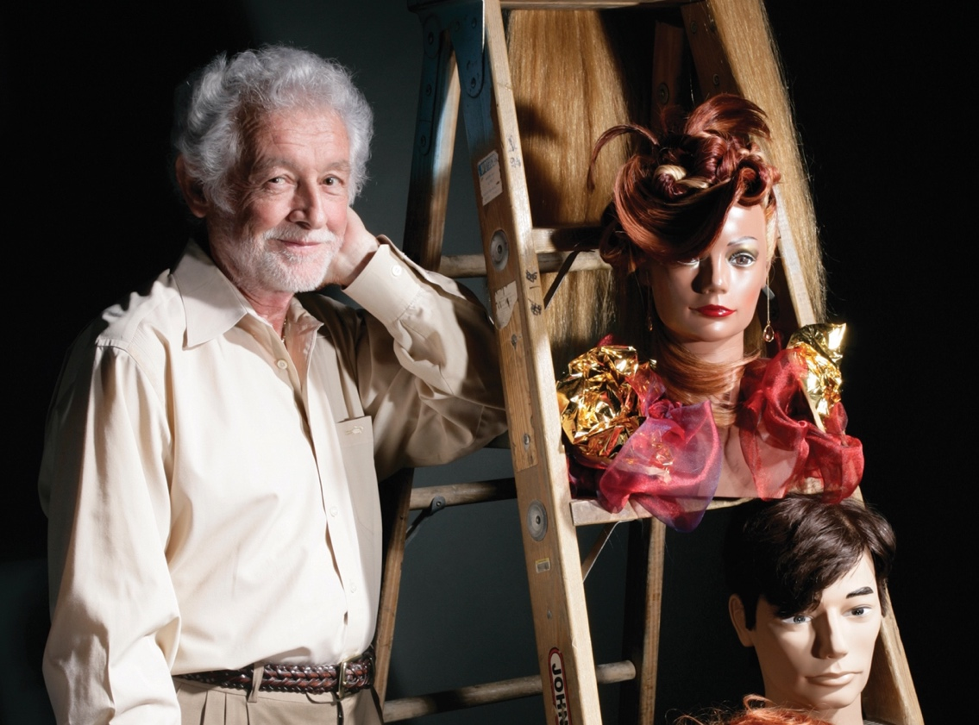 Leo Passage – Grunnlegger av Pivot Point.

Leonardus Johannes Hubertus "Leo" Passage (21. mars 1936 - 11. mai 2011) var en nederlandsk født amerikansk frisør, pedagog, innovatør og filantrop. Han var grunnlegger og administrerende direktør for Pivot Point International, et globalt selskap for hår- og skjønnhetsutdanning som han etablerte i Chicago, Illinois i 1962.

Gjennom sin interesse for Bauhaus prinsipper innenfor kunst og design så Leo hvordan bevegelsens ideer kan brukes til å undervise frisører. I 1962 åpnet han den første Pivot Point Beauty school i Chicago. Det er her han videre utviklet og raffinerte systemet Pivot Point som har blitt gullstandaren i kosmetikk utdanning. Han satte språk til kreativitet, og er det vi i dag kjenner som vårt fagspråk innenfor frisørfaget.

Som frisør og kosmetologpedagog mottok Leo Passage over 100 internasjonale priser og utmerkelser og påvirket mange prominente frisører.
I 1988 mottok han Spirit of Life Award fra City of Hope for sin filantropiske innsats.
Han ble utnevnt til en av Modern Salons "50 innflytelsesrike frisører" i 2008, og ble ført inn i Cosmetology Hall off Fame i 1989 (https://en.wikipedia.org/wiki/Leo_Passage).
1958 emigrerte Leo Passages fra Nederland med sin kone Lenie.
I 1961 erobret han de ettertraktede titlene i World Supreme Championg og frisør off the year ved Internasjonale Beauty Show i New York. Leo har vunnet mer en 95 konkurranser og fått et rykte som en driftig visjonær. I dag brukes Pivot Point sitt opplæringssystem i 6 kontinenter og er verdensledende i utdanning av fagfolk innenfor hårdesignere (frisører), hudpleiere, makeup artister, konkurranse stylister og instruktører/veiledere både på offentlige og private skoler og i salong.

Pivot Point som opplæringssystem ble innført i Norge allerede på slutten av 60-tallet. Dette var et samarbeide mellom Frisørlærer forbundet, Frisørforbundet (NFVB) og Pivot Point (med da Dietmar Plainer). Dette samarbeidet gjorde at Norge, som et av de første landene i Europa, kunne ta i bruk Pivot Point systemet i undervisningen. Det viktigste som skjedde i denne prosessen var at frisører og frisørlærere som yrkesgruppe fikk et fagspråk, og det er det samme fagspråket som brukes den dag i dag. I dag brukes Pivot Point som opplæringssystem i større eller mindre grad på samtlige offentlige skoler og opplæringskontor i Norge.

Vi fra Pivot Point ønsker at dere alle tar vare på hverandre, viser omsorg og forståelse i denne vanskelige tiden vi er i. Husk at vi er her for dere og ønsker å bidra til å hjelpe dere å finne gode holdbare løsninger for deg, dine elever/lærlinger og din skole.

– Learn forward med Pivot Point –

Har du i dag ikke tilgang til LAB eller trenger teknisk support, Send mail til:
pernilla.hade@pivotpoint.nu / Telefon kontoret: +46 87954831

Spørsmål angående support/ Lab trening send mail eller ta direkte kontakt via telefon med: Nancy.Norheim@pivotpoint.nu / +4797582917

Vi fra Pivot Point Teamet ser frem mot å høre fra deg

Med vennlig hilsen/Best Regards

Nancy M. Norheim
Brand Manager
Pivot Point Scandinavia

Phone: +47 97582917
Sweden: Ranhammarsvägen 20C
168 67 Bromma
Norway : Evjenveien 143
9024 Tomasjord

E-mail: Nancy.norheim@pivotpoint.nu
www.pivot-point-nordic.com.png

Learn forward

